Розробка компілятора

Вступ

Знання про організацію і написання компіляторів істотно зросли з часів перших компіляторів, що з'явилися на початку 1950-х рр. Сьогодні складно визначити, коли саме з'явився на світ перший компілятор, оскільки в ті роки проводилося багато експериментів і розробок різними незалежними групами. В 50-х роках про компілятори ходила слава як про програми, украй складні в написанні (наприклад, на написання першого компілятора Fortran було витрачено людиною 18 років роботи). З тих пір розроблені різноманітні системні технології рішення багатьох задач, що виникають при компіляції. Крім того, розроблені хороші мови реалізації, програмні середовища і програмний інструментарій.

Процес розробки компіляторів пройшов довгий шлях від складного нетривіального завдання до доволі простого процесу, який може виконати кожен, маючи при при собі трохи вільного часу і трішечки бажання. Проте і компілятори уже не ті повільні програми із незручним інтерфейсом і досить вузьким функціоналом. Розробка компіляторів перейшла на новий етап разом із розробкою ПЗ. Сьогоднішні компілятори володіють майже необмеженими можливостями, мають зручний і ефективний UI, засоби автогенерації тривіальних блоків, засоби командної розробки, за їх допомогою можна створювати великі Enterprise проекти. Компілятори перетворилися із спеціалізованих програм в широкофункціональні IDE, якими користуються не тільки професійні програмісти, а й звичайні користувачі для проведення автоматизованих розрахунків, бухгалтерії, написання власних ігор, створення стартапів для заробітку мільйонів і багато іншого.

Сьогодні існує безліч автоматизованих методів створення компіляторів, уже не обов’язково днями напроліт сидіти над написанням коду вручну. Cеред них LEX (FLEX) (генератор сканерів на мові С), YACC (генератор парсерів на мові С), JLEX (генератор сканерів на мові Java), JavaCC (генератор парсерів на мові Java) і багато-багато інших (доволі обширний список засобів автоматизованого створення компіляторів на мові Java знаходиться в [10]).

Світова бібліотека налічує сотні книг по розробці компіляторів, серед них не можна не відмітити «Книгу дракона» (Ахо, Сети, Ульман - Компілятори: принципи, технології, інструменти) - бестселер у світі компіляторів, книга, окремі розділи якої студіюють у багатьох провідних ВУЗах світу на комп’ютерних спеціальностях. В 2006 р. світ побачило друге видання цієї книги, в яке додано декілька нових глав і зокрема приклад закінченої початкової стадії компілятора на мові Java.
Не дивлячись на уявну складність і різноманітність, основні задачі, що виконуються різними компіляторами, по суті, одні і ті ж. Розуміючи ці задачі, ми можемо створювати компілятори для різних початкових мов і цільових машин з використанням одних і тих же базових технологій.
Метою роботи є вивчення складових частин, основних принципів побудови і функціонування компіляторів, практичне освоєння методів побудови простих компіляторів для заданої вхідної мови.

1 Компілятори. загальні положення

  - Загальна схема роботи компілятора

Компілятор — комп'ютерна програма, що перетворює сирцевий код, написаний певною мовою програмування, на семантично еквівалентний код в іншій мові програмування, який, як правило, необхідний для виконання програми машиною. Він складається з двох частин:
- Аналіз – розбиття початкової програми на складові частини та створення проміжного представлення;
- Синтез – побудова цільової програми з проміжного представлення.
Схема роботи компілятора представлена на рис. 1.1.

Рисунок 1.1 – Загальна схема роботи компілятора
лексичний
аналіз
синтаксичний
аналіз
семантичний
аналіз
внутрішнє представлення програми
підготовка до генерації коду
генерація коду
аналіз і локалізація помилок
таблиця символів
повідомлення
про помилки
об’єктна програма
сирцевий
код
аналіз
синтез

Концептуально компілятор працює фазово, в процесі кожної фази відбувається перетворення початкової програми з одного представлення до іншого. На практиці фази можуть об'єднуватись і деякі проміжні представлення можуть не будуватись в явному вигляді. Типове розбиття компілятора на фази:
- Лексичний аналізатор — на цьому етапі послідовність символів сирцевого файлу перетвориться в послідовність лексем;
- Синтаксичний аналізатор — послідовність лексем перетвориться в дерево розбору;
- Семантичний аналізатор — дерево розбору обробляється з метою встановлення його семантики (смислу);
- Генератор проміжного коду;
- Оптимізатор — вилучення зайвих конструкцій та спрощення коду;
- Генератор цільового коду — з проміжного представлення породжується код цільовою мовою.
У конкретних реалізаціях компіляторів ці етапи можуть бути розділені або, навпаки, поєднані в тому чи іншому вигляді.
Проблема компіляції полягає в пошуку відповідності тексту вхідної програми конструкціям, що визначені граматикою. Граматика визначає форму або синтаксис допустимих виразів мови. Тому текст вхідної мови зручно подавати у вигляді послідовності лексем, що є неподільними одиницями мови.
Реальні компілятори виконують трансляцію тексту вихідної програми за кілька проходів. Прохід - це процес послідовного читання компілятором даних із зовнішньої пам'яті, їх обробка та розміщення результатів в зовнішній пам'яті. Зазвичай прохід включає в себе одну або кілька фаз компіляції. Результатом проміжних проходів є внутрішнє представлення програми, результатом останнього проходу - результуюча об'єктна програма.
При виконанні кожного проходу компілятору доступна інформація, отримана в результаті всіх попередніх проходів. В основному використовується інформація від попереднього проходу. Інформація, отримана при виконанні проходів, зберігається в оперативній пам'яті, яка звільняється при завершенні процесу компіляції, або в тимчасових файлах на диску, які також видаляються після закінчення роботи. Ця інформація недоступна користувачеві, який може навіть не знати, скільки проходів виконує компілятор.
Розробники прагнуть скоротити кількість проходів – це дозволяє підвищити ефективність роботи і скоротити обсяг зайнятої пам'яті. Кількість необхідних проходів визначається насамперед граматикою і семантичними правилами вихідної мови. Ідеальним є однопрохідний компілятор, але він можливий тільки для дуже простих мов. Реальні компілятори виконують, як правило, від двох до п'яти проходів. Наприклад, перший прохід - лексичний аналіз, другий - синтаксичний розбір і семантичний аналіз, третій - генерація і оптимізація коду.

1.2 Теорія трансляції. Синтаксично керована трансляція. Перетворювачі

Компілятор визначає переклад (трансляцію), утворений парами виду «вихідна програма - об'єктна програма». Якщо розглядати компілятор, що складається з трьох фаз – лексичний аналіз, синтаксичний аналіз і генерація коду - то кожна з них сама по собі є перекладом.
Існує два фундаментальних методи визначення перекладу. Один з них - схема синтаксично керованого перекладу, яка являє собою граматику, що забезпечує вихід для кожного ланцюжка, що породжується. В іншому методі основну роль грає перетворювач, який на кожному такті може видавати ланцюжок вихідних символів обмеженої довжини.
Нехай V₁ – вхідний алфавіт, V₂ – вихідний алфавіт. Перекладом з мови L₁ ⊆ V₁* на мову L₂ ⊆ V₂* називатимемо відношення T із V₁* в V₂*, для якого L₁ – область визначення, а L₂ – множина значень. Якщо (x,y)∈T, то y називається виходом для ланцюжка x. Будова, яка по вхідному ланцюжку x визначає такий вихідний ланцюжок y, що (x,y)∈T, являється транслятором, який реалізує переклад T.
Схема синтаксично керованого перекладу являє собою граматику, до кожного правила якої приєднується елемент перекладу. Коли правило бере участь у виведенні вхідного ланцюжка, за допомогою елементу перекладу обчислюється частина вихідного ланцюжка, що відповідає частині вхідного ланцюжка, породженій цим правилом.
Схемою синтаксично керованого перекладу (трансляції), або СУ-схемою, називається п'ятірка T = (VN, VT₁, VT₂, R, S), де
VN – скінчена множина нетермінальних символів;
VT₁ – скінчений вхідний алфавіт; VT₂ – скінчений вихідний алфавіт;
S – цільовий символ;
R – скінчена множина правил виду A → α,β, де α ∈(VN∪VT₁)*, β∈(VN∪VT₂)*, і вхождення нетерміналів в ланцюжок β утворюють перестановку входжень нетерміналів в ланцюжок α.
Якщо A → α,β – правило, то входженню кожного нетермінала в ланцюжок α відповідає деяке входження того ж нетермінала в β.
Схема трансляції T визначає деякий переклад τ(T). Транслятор, який реалізує цей переклад, може працювати так: по вхідному ланцюжку x за допомогою правил схеми трансляції T транслятор знаходить (якщо це можливо) деякий вивід ланцюжка x з S; нехай цей вивід S = α₀ ⇒ α₁ ⇒ α₂ ⇒…⇒ α_{n} = x; потім транслятор будує вивід (α₀,β₀) ⇒ (α₁,β₁) ⇒ (α₂,β₂) ⇒ … ⇒ (α_{n},β_{n}), що складається з виведених пар ланцюжків, для якого (α₀,β₀) = (S,S), (α_{n},β_{n}) = (x,y) і кожне β_{i} виходить з β_{i-1} за допомогою елемента перекладу, що відповідає правилу, котре застосовується при переході від α_{i–1} до α_{I}; ланцюжок y служить виходом для ланцюжка x.
Перекладом τ(T), що визначається схемою T, називається множина пар {(x,y)|(S,S) ⇒*(x,y), x∈VT₁*, y∈VT₂*}. Якщо T – СК-схема, то τ(T) називається синтаксично керованим перекладом (СК-перекладом). Граматика G(VN,VT₁,P,S), де P = {A → α⏐ (A → α,β)∈R}, називається вхідною граматикою СК-схеми T. Граматика G′(VN,VT₂,P′,S), де P′ = {A → β⏐ (A → α,β)∈R}, називається вихідною граматикою СК-схемы T.
СК-схема T називається простою, якщо для будь-якого правила A → α,β)∈R відповідні один одному входження нетерміналів зустрічаються в α і β в одному і тому ж порядку. Переклад, який визначається простою СК-схемою, називається простим СК-перекладом.
Прості СК-переклади утворюють важливий клас, тому що для них легко можна побудувати транслятор, що представляє собою МП-перетворювач.
Найпростішим транслятором є кінцевий перетворювач. Кінцевим перетворювачем називається шістка M(Q,VT₁,VT₂,δ,q₀,F). Відмінність від кінцевого автомата полягає в тому, що додається ще вихідний алфавіт VT₂, а функція переходів діє в множині кінцевих підмножин множини Q×VT₂*. Конфігурацією перетворювача M назвемо трійку (q, x, y), де крім поточного стану q і непрочитаної частини вхідного ланцюжка x, що залишилася, з'являється ще y - частина вихідного ланцюжка, видана аж до теперішнього моменту. Бінарне відношення, що відповідає одному такту роботи кінцевого перетворювача M, визначимо наступним чином: (q,ax,y) |⎯ (q′,x,yz), якщо δ(q,a) містить (q′, z), де q, q′∈Q, a∈VT₁, x∈VT₁*, y,z∈VT₂*. У загальному випадку може бути і а = λ. Ланцюжок y назвемо виходом для ланцюжка x, якщо (q₀, x, λ)|⎯* (q, λ, y) для деякого заключного стану q і x∈VT₁*, y∈VT₂*. Перекладом, визначеним перетворювачем M – τ(M), називається множина τ(M)={(x,y)⏐x∈VT₁*, y∈VT₂* и ∃q∈F ⏐ (q₀, x, λ)|⎯* (q, λ, y)}. Переклад, який визначається кінцевим перетворювачем, будемо називати кінцевим перетворенням або регулярним перекладом.
Перетворювачем з магазинною пам’яттю (МП-перетворювач) називається вісьмірка P =(Q,V,Z,V′,δ,q₀,z₀,F), де єдиною зміною відносно звичайного МПА є додавання вихідного алфавіту V′, а функція переходів Q×(V∪{λ})× Z в Q×Z×V′*. Всі інші символи мають той же зміст, що й у визначенні МП-автомата. Конфігурацію перетворювача P визначимо четвіркою (q,x,α,y), де q,x,α – ті ж, що у МПА, а y - вихідний ланцюжок, виданий аж до теперішнього моменту. Якщо δ(q,a,z) містить (r,α,t), то будемо писати (q,ax,zγ,y) |⎯ (r,x,αγ,yt) для ∀x∈V*, α,γ∈Z* и y,t∈V′*, a∈V∪{λ}, z∈Z. Ланцюжок y назвемо виходом для x, якщо (q₀, x, Z₀, λ)|⎯* (q, λ, α, y) для деяких q∈F і α∈Z*. Перекладом, який визначає перетворювач P, назвемо множину τ(P)={(x,y)⏐∃q∈F і α∈Z*⏐ (q₀, x, Z₀, λ)|⎯* (q, λ, α, y), x∈V*, y∈V′*}.

1.3 Опис граматики вхідної мови в формі Бекуса-Наура

Перед написанням компілятора вхідну мову потрібно подати в термінах деякої граматики. Ця граматика визначає форму або синтаксис допустимих виразів мови.
Граматика мови може бути повністю і однозначно задана за допомогою BNF (Backus-Naur-Form) або EBNF (Extended BNF). Форма Бекуса-Наура визначає граматику в формі правил продукції (production rules). Правило продукції визначає, що елементи граматики – або літерали (елементарні одиниці граматики т.з. термінальні символи – ключові слова або елементи статичного тексту програми такі як літери, цифри, знаки пунктуації тощо), або складні елементи (нетермінальні символи) – можуть бути складені із інших елементів граматики. Форма визначає скінчене число нетерміналів і правила їх заміни на деяку послідовність терміналів.
Процес отримання ланцюжка терміналів можна визначити поетапно: спочатку є один символ (зазвичай він записується в скобках <>), потім він заміняється на деяку послідовність символів, відповідно до одного із правил. Процес повторюється (на кожному етапі заміняється один символ), в кінці отримується ланцюг термінальних символів.
Правила продукції відповідають наступному загальному формату:
<елемент> → <послідовність.1> | ... | <послідовність.N>
Таке правило означає, що <елемент> можна замінити замінити на одну із послідовностей <послідовність.і>. Знак продукції позначається → або =:: , хоча можливі й інші варіанти (наприклад, в EBNF зазвичай пишуть = замість → ).
Розглянемо приклад правила продукції визначення нетермінального символа «цифра», записаного в EBNF:
цифра без нуля = "1" | "2" | "3" | "4" | "5" | "6" | "7" | "8" | "9";
цифра = "0" | цифра без нуля ;
Символ «цифра» знаходиться в лівій частині, вертикальна риска позначає альтернативу, а термінальні символи знаходяться в лапках. Таким чином, цифра це або 0, або цифра без нуля.
Продукція також може включати як термінальні так і нетермінальні символи, розділені комами (або пробілом):
п’ятнадцять = "1" , "5" ;
двісті п’ятнадцять = "2" , п’ятнадцять ;
п’ятнадцять тисяч двісті п’ятнадцять = п’ятнадцять,двісті п’ятнадцять;
Вирази, що можуть повторюватись необмежену кількість разів (або не з'являтись взагалі) записують у фігурних дужках { … }, a можливе входження може відображатися застосуванням квадратних дужок [ … ] :
A = { B } | [ C ];
Дане правило означає, що A можна замінити на будь-яку кількість символів B або один символ C , або ж A може виявитись пустим.
Також в EBNF можуть використовуватись круглі дужки, наприклад:
A = (B|C),(D|E);
Це правило означає, що A складається із двох символів, перший із яких - B або C, другий - D або E .

Згідно поставленого завдання слід розробити компілятор, що відповідатиме наступним вимогам:

– типи даних: змінні розміром 1 байт, двійкові константи ;

– арифметичні операції: додавання(+), віднімання(–) , інкремент(++);

– операції порівняння: більше (>), менше (<), рівне (==);

– логічні операції: І (&&), АБО (||), НЕ (!);

– оператор присвоєння (=);
– символи групування арифметичних операцій “(” , “)”;

– складений оператор – { // тіло };

– умовний оператор – if(умова) вираз [ else вираз ];

– оператор циклу з постумовою – do вираз while(умова);

– рядкові коментарі типу //текст_коментаря;
Записуватимемо граматику вхідної мови в форматі EBNF згідно стандарту BSI, який відрізняється від початково запропонованого Віртом EBNF наступними особливостями: конкантинація позначається комою, кінець правила позначається крапкою з комою, пробіли (за винятком пробілів в лапках) ігноруються).
Формальний опис граматики вхідної мови представлено нижче:
Program = Block ;
Block = ‘{’, Stmts, ‘}’ ;
Decls = [ Decls, Decl ] ;
Decl = ( ‘var’ | ‘const’ ), Id, ‘=’, Num, ‘;’ ;
Stmts = [ Stmts, Stmt ] ;
Stmt = RightConstr | IfConstr | DoWhileConstr | WhileConstr
| Block | Decls ;
RightConstr = Id, ‘=’, ArithmeticExpr, ‘;’ ;
IfConstr = ‘if’, ‘(’, LogicExpr, ‘)’, Stmt, [ ‘else’, Stmt ] ;
DoWhileConstr = ‘do’, Stmt, ‘while’, ‘(’, LogicExpr, ‘)’, ‘;’ ;
WhileConstr = ‘while’, ‘(’, LogicExpr, ‘)’, Stmt ;
ArithmeticExpr = ArithmeticExpr, ( ‘+’ | ‘-’ ), ArithmeticTerm
| ArithmeticTerm ;
ArithmeticTerm = Operand | ‘(’, ArithmeticExpr, ‘)’ | Id, ‘++’;
LogicExpr = LogicExpr, ‘&&’ , Or | Or ;
Or = Or, ‘||’ , [‘!’], CompareExpr | [‘!’], CompareExpr ;
CompareExpr = Operand, ( ‘>’ | ‘<’ | ‘==’ ), Operand ;
Operand = Id | Num ;
Id = Letter, { Letter }, { Digit } ;
Num = Digit, { Digit } | ‘b’, ( ‘0’ | ‘1’ ), { ( ‘0’ | ‘1’ ) } ;
Letter = ‘A’ | ‘B’ |... | ‘Z’ | ‘a’ | ‘b’ | ... | ‘z’ ;
Digit = ‘0’ | ‘1’ | ‘2’ | ‘3’ | ‘4’ | ‘5’ | ‘6’ | ‘7’ | ‘8’ | ‘9’;

1.4 Аналіз

На етапі аналізу виконується розбиття сирцевого коду на складові частини і накладання на них граматичної структури. Потім ця структура використовується для реалізації проміжного представлення програми. Якщо аналізатор помічає синтаксичні або семантичні дефекти в програмі, він видає повідомлення про це, щоб користувач зміг виправити помилки. Аналізатор також збирає інформацію про сирцевий код і зберігає її в деякій структурі даних – таблиці символів, яка передається разом із внутрішнім представленням синтезу.
Модель аналізу представлена на рис. 1.3
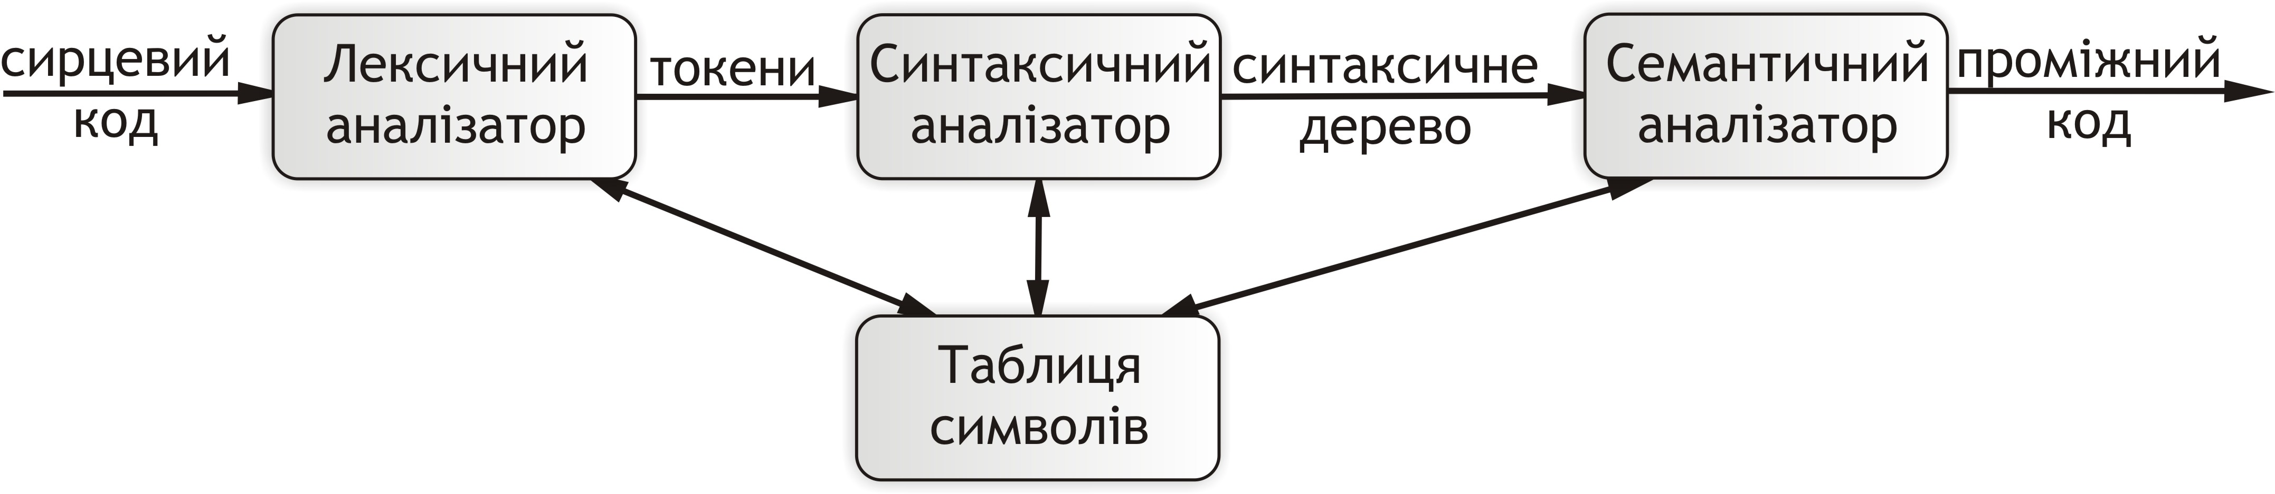
Рисунок 1.3 – Модель аналізу

Умовно етап аналізу можна розбити на такі фази:
1. Лексичний аналіз (сканування);
2. Синтаксичний аналіз (розбір);
3. Семантичний аналіз;
3. Генерація проміжного коду.
Більш детально етап аналізу описано в другому розділі.

1.5 Синтез

На етапі синтезу будується вихідна програма мовою ассемблера або безпосередньо на машинній мові на основі проміжного представлення та інформації із таблиці символів. Внутрішнє представлення програми може мати будь-яку структуру, в той час як результуюча програма є лінійною послідовністю команд; тому компілятор повинен виконувати дії, пов'язані з перетворенням складних синтаксичних структур в лінійні ланцюжки.
Як правило, компілятор виконує генерацію результуючого коду поетапно, на основі закінчених синтаксичних конструкцій вхідної програми. Для кожної синтаксичної конструкції породжується фрагмент результуючого коду і поміщається в текст вихідної програми. В якості досліджуваних синтаксичних конструкцій виступають оператори, блоки операторів, опису процедур і функцій і т.п.
Семантика кожної синтаксичної конструкції вхідної мови визначається, виходячи з її типу, який визначається синтаксичним аналізатором на підставі граматики вхідної мови. Приклади типів синтаксичних конструкцій - оператори циклу, умовні оператори, оператори вибору і т.п. Одні й ті ж конструкції характерні для різних мов програмування, при цьому вони розрізняються синтаксисом, але мають схожий зміст.
Для побудови коду результуючої програми для синтаксичної конструкції вхідної мови часто використовується СК-переклад, який по дереву розбору дозволяє побудувати лінійну послідовність команд. При цьому може використовуватися рекурсивна процедура обходу дерева. Наприклад, процедура генерації коду по дереву операцій насамперед повинна визначити тип вузла дерева, який відповідає типу операції, символом якої позначений вузол дерева. Після визначення типу вузла для нього будується код відповідно до типу операції. Якщо для поточного вузла всі вузли наступного рівня є лисками дерева, то в код включаються оператори, які відповідають цим листкам, і вихідний код стає результатом виконання процедури. Інакше процедура повинна рекурсивно викликати сама себе для генерації коду вузлів, що знаходяться нижче, і результат виконання включити в свій код. Для кожного вузла дерева процедура генерації коду повинна виконати конкантенацію ланцюжків команд, пов'язаних з поточним вузлом і з вузлами нижчого рівня. При цьому операції, пов'язані з вузлами нижчого рівня, повинні виконуватися раніше, ніж операції, пов'язані з поточним вузлом.
Як було сказано вище, генерація коду виконується послідовно для окремих конструкцій програми. При об'єднанні їх у загальний текст результуючої програми зв'язки між різними фрагментами практично не враховуються. Тому побудований таким чином код може містити зайві команди, що знижує ефективність виконання результуючої програми.
Оптимізація програми - це обробка, пов'язана з переупорядкуванням і зміною операцій з метою отримання більш ефективною об'єктної програми. Проблема оптимізації коду є дуже складною; на практиці зазвичай задовольняються покращенням коду. При цьому критеріями ефективності є швидкість роботи або обсяг пам'яті.
Перетворення щодо покращення коду можна розділити на машинно-незалежні і машинно-залежні. Прикладом машинно-незалежної оптимізації може служити видалення з програми зайвих операторів, тобто таких, які ніяким чином не впливають на вихід програми. Оскільки такі оператори взагалі не повинні з'являтися в програмі, їх наявність може означати якусь помилку, отже, компілятор повинен інформувати користувача про виявлення ним подібного оператора. Інші приклади - виключення зайвих обчислень, перестановка операцій тощо. За допомогою машинно-залежних перетворень можна спробувати привести програму до форми, в якій можуть позначитися переваги, пов'язані з машинними командами спеціального виду. Можна в якості прикладів машинно-залежною оптимізації назвати такі види, як розподіл регістрів процесора і породження коду для паралельних обчислень.

2 Розробка компілятора

  - Таблиця символів

Для виконання семантичного аналізу та генерації коду необхідно знати характеристики змінних, констант, функцій та інших елементів, що зустрічаються в початковому тексті програми. Виділення ідентифікаторів відбувається на фазі лексичного аналізу. Їх характеристики визначаються на фазі синтаксичного аналізу, семантичного аналізу та підготовки до генерації коду. Конкретний склад цих характеристик залежить від семантики вхідної мови. Оскільки компілятор повинен мати можливість працювати з ідентифікаторами і їх характеристиками на різних фазах процесу компіляції, інформація про них зберігається в таблицях. При цьому може бути одна або ж кілька різних таблиць.
Таблиця символів являє собою структуру даних, що використовується для збереження інформації про конструкції вхідної програми. Інформація в ній накопичується інкрементно в фазі аналізу і використовується фазою синтезу для генерації коду. Записи в таблиці символів містять інформацію про ідентифікатори, таку як лексеми, тип, місцезнаходження в пам’яті тощо.
Звернення до таблиці відбувається багаторазово для пошуку інформації та запису нових даних. Способи організації таких таблиць можуть бути різними, але головною метою є зменшення часу, необхідного на обробку таблиць. Таблиця повинна забезпечувати швидке додавання нових елементів і відомостей про них та швидкий пошук елементів.
У якості таблиці символів використовуватимемо клас HashMap із колекції Java. HashMap оснований на хеш-таблицях і реалізує інтерфейс Map (збереження даних в вигляді пари ключ/значення). Ключі та значення можуть бути будь яких типів (в тому числі і null, на відміну від класу Hashtable). Вирішення колізій виконується за допомогою методу ланцюжків. Додавання елементів відбувається за час О(1), так як нові елементи встановлюються на початок ланцюжка. Отримання і видалення елемента може відбуватися за час О(1), якщо хеш-функція рівномірно розподіляє елементи і відсутні колізії. Середній час роботи Θ(1 + α), де α – коефіцієнт загрузки (по замовчуванню α=0.75). В найгіршому випадку час виконання може складати Θ(n) – всі елементи в одному ланцюжку. Даний клас не є синхронізованим (на відміну від Hashtable, наявність синхронізації в якому зменшує продуктивність коду, що використовує цей клас).
Для кожного блоку будемо створювати свою таблицю символів (таким чином реалізуємо область видимості ідентифікаторів).
Клас Table містить два поля – поточну і попередню таблицю, два методи і конструктор. Він може виконувати три функції:
– створення нової таблиці (конструктор створює об’єкт класу із хеш-таблицею table, об’єкт вставляється в ланцюжок за допомогою присвоєння параметра n полю prev – попередній таблиці в ланцюжку);
– розміщення запису в поточній таблиці (хеш-таблиця зберігає пари «ключ-значення» );
– отримання запису (виконується пошук в ланцюжку таблиць, починаючи із поточної).
Об’єднання таблиць в ланцюжки дає в результаті деревоподібну структуру, оскільки блок може містити в собі декілька інших блоків.
Клас Id реалізує структуру ідентифікатора. Він містить два рядкові поля lexeme і type, що визначають відповідно лексему і її тип.

  - Лексичний аналіз

Перша фаза компіляції носить назву лексичний аналіз (або сканування).
Лексичний аналізатор читає потік символів, що складають сирцевий код, і групує ці символи в послідовності (лексеми).
Лексема – це структурна одиниця мови, яка складається з термінальних символів мови і не містить в своєму складі інших структурних одиниць мови. Вона розглядається як єдиний синтаксичний об'єкт. Лексемами є ідентифікатори, константи, ключові слова, знаки операції.
Для кожної лексеми аналізатор будує вихідний токен виду:
<ім’я_токена, значення_атрибута>
Перший компонент токена являє собою абстрактний символ, що використовується під час синтаксичного аналізу (синтаксична категорія, наприклад, «константа», «ідентифікатор», «ключове слово» тощо) , другий – вказує на запис в таблиці символів, що відповідає даному токену.
Лексичний аналізатор (ЛА) – це транслятор, входом якого є вихідний текст програми, а виходом - отримана в результаті послідовність лексем, яка потім надходить на синтаксичний аналізатор для розбору.
Всі функції ЛА можуть виконуватися на етапі синтаксичного розбору. Лексичний аналіз важливий для процесу компіляції і його прийнято виділяти в окрему фазу з наступних причин:
– на стадії лексичного аналізу з програми видаляється вся непотрібна інформація (наприклад, пробіли, коментарі), тому застосування ЛА спрощує роботу з текстом програми на наступномих етапах; крім того, представлення програми стає коротшим, що також прискорює подальшу роботу з нею;
– техніка лексичного аналізу значно простіша, ніж синтаксичного розбору, при зміні версії мови достатньо перебудувати досить простий ЛА, не зачіпаючи складного по конструкції синтаксичного аналізатора.
Результатом роботи лексичного аналізатора є таблиця токенів. Не слід плутати таблицю токенів з таблицею ідентифікаторів тому, що таблиця токенів фактично містить весь текст початкової програми обробленої лексичним аналізатором. В таблиці токенів будь-яка лексема може зустрічатися будь-яке число раз, тоді як в таблиці ідентифікаторів кожна лексема зустрічається лише один раз. Лексеми обов’язково розміщені в тому ж порядку, що і в початковій програмі, а в таблиці ідентифікаторів лексеми розміщені в порядку зручному для пошуку.
Зауважимо, що ЛА повинен не тільки виявити лексеми і видати їх, а й перевіряти, чи є такі лексеми в таблицях і в разі їх відсутності додавати їх туди.
Визначимо два крайніх підходи до лексичного аналізу, які покладені в основу більшості відомих способів аналізу. Лексичний аналізатор працює прямо, якщо для даного вхідного тексту і позиції покажчика в ньому він визначає лексему, розташовану безпосередньо праворуч від покажчика, і зміщує сам покажчик вправо від частини тексту, що утворює цю лексему. Лексичний аналізатор працює непрямо, якщо для даного вхідного тексту, заданого типу лексеми і позиції покажчика в ньому він визначає, чи утворюють знаки праворуч від покажчика лексему заданого типу, і якщо так, то зрушує покажчик вправо від частини тексту, що утворює цю лексему. Оскільки на відміну від прямого варіанта лексичному аналізатору на вході потрібно ще тип очікуваної лексеми, потрібна взаємодія непрямого ЛА з синтаксичним розпізнавачем.
Більшу частину того, що відбувається на етапі лексичного аналізу, можна моделювати за допомогою кінцевих перетворювачів, що працюють послідовно або паралельно. ЛА може складатися з ряду послідовно з'єднаних кінцевих перетворювачів, перший з яких може усувати всі несуттєві пропіли, другий – ліквідувати коментарі, третій – шукати константи і т.п. Кінцевий перетворювач зчитує вхідні дані, не виходячи, поки не виявить лексеми заданого типу. Тоді він сигналізує про появу цієї лексеми і на виході видає ланцюжок символів, що її утворюють.
При непрямому лексичному аналізі можна отримати на виході ланцюжок лексем, а пізніше виявиться, що насправді такі лексеми відсутні; в такому випадку алгоритм синтаксичного розбору здійснить повернення до ланцюжка, який виявився розібраним неправильно. Таке повернення повторюється до тих пір, поки не буде виконаний правильний розбір. Ідентифікатор поміщають в таблицю, лише переконавшись, що він дійсно зустрічається.
Моделлю прямого ЛА служить безліч паралельно працюючих КА, або один кінцевий перетворювач, що моделює багато кінцевих автоматів і видає сигнал про те, який з них розпізнав ланцюжок.
Згідно завдання слід нарисувати граф станів автомата ЛА для визначення коментарів. Граф станів зображено на рис. 2.1.
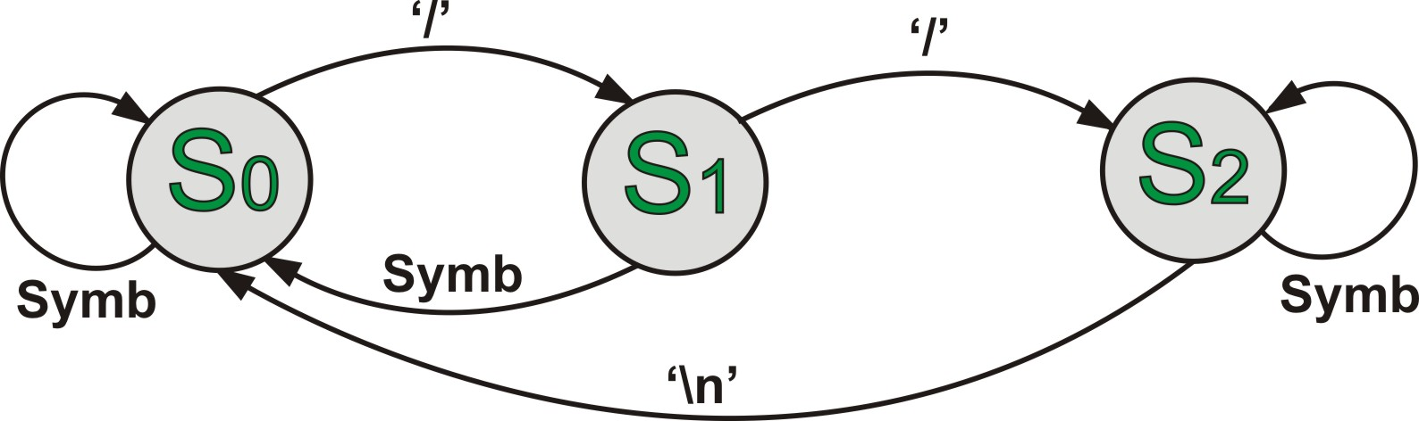
Рисунок 2.1 – Граф станів автомата для визначення коментарів

Стан S₀ відповідає зчитуванню символа Symb, при виявленні символа ‘/’ автомат переходить у стан S₁ і якщо при наступному зчитуванні буде виявлено символ ‘/’, він перейде в стан S₂ , якщо ж символ буде відмінним від ‘/’, він повернеться до стану S₀. В стані S₂ відбувається циклічне зчитування символів поки не зустрінеться символ нового рядка ‘\n’, після чого автомат переходить у стан S_{0.}
Лексичний аналізатор складається із класу Lexer і декількох допоміжних класів. Клас Lexer виконує сканування чергового символа з вхідного потоку із передуванням на 1 символ та повертає токен для сканованої лексеми.
Метод reserve(Word w) записує лексему в тимчасову таблицю. Конструктор класу Lexer відкриває вхідний файл для читання і записує ключові лексеми вхідної мови (такі як if, else, do, while, назви типів (var, const)) в таблицю. Метод readch() зчитує черговий символ, а readch(char c) перевіряє чи символ, що зчитується, є символом c.
Метод scan() починається із пропуску пробільних символів та коментарів. Потім він перевіряє конструкції, які складаються із двох символів на відповідність їх конструкціям І(&&), АБО(||), рівність(==), інкремент(++). Якщо вхідна конструкція є однією із цих лексем, то метод повертає відповідну лексему. Далі метод перевіряє чи зустрілося число і приводить його (якщо воно є) до типу int (для подальшої зручності його використання) і повертає це число. Після цього відбувається перевірка чи зустрівся ідентифікатор (деяка послідовність латинських літер і арабських цифр). Якщо ідентифікатор виявився значенням двійкової константи (складається із літери b, після якої іде послідовність нулів і одиниць), число приводиться до десяткового формату і типу int і повертає це число. Далі перевіряється чи ідентифікатор не є зарезервованим словом (які були раніше записані в таблицю) або будь-яким іншим ідентифікатором, котрий уже є в таблиці. Якщо ідентифікатора немає в таблиці, то він записується в неї і повертається з методу. Якщо ж символ дійшов до кінця, то він повертається у вигляді простого символа.
Клас Tag містить числові ідентифікатори для конструкцій мови, які складаються більше, ніж з одного символа. Клас Token утворює токен, у випадку коли лексема складається із одного символа, клас Num – коли лексема є числом, а клас Word – коли лексема є послідовністю будь-яких символів.

2.3 Синтаксичний аналіз

Наступною фазою є розбір (parsing). Розбір являє собою процес, котрий визначає чи може деякий рядок терміналів бути згенерованим даною граматикою. Цю задачу можна розглядати як побудову дерева розбору, хоча в дійсності дерево може й не створюватися. Однак аналізатор має бути здатним побудувати таке дерево, інакше неможливо буде гарантувати коректність трансляції.
В задачу синтаксичного аналізатора входить:
– знайти і виділити синтаксичні конструкції в тексті початкової програми;
– встановити тип і перевірити правильність кожної синтаксичної конструкції;
– представити синтаксичні конструкції в виді, зручному для наступної генерації результуючої програми.
Синтаксичний аналізатор сприймає вихід лексичного аналізатора і розбирає його у відповідності з граматикою вхідної мови, але в граматиці вхідної мови програмування, як правило, не уточнюється які конструкції треба вважати лексемами, і на практиці не існує правила того, які конструкції розпізнає лексичний аналізатор, а які синтаксичний – це визначає сам розробник компілятора, виходячи з синтаксису і семантики вхідної мови і технологічних особливостей програм.
У ролі распізнавача найчастіше виступає МП-автомат. Але в завдання синтаксичного аналізатора входить не тільки виділення синтаксичних конструкцій у вхідному тексті програми, встановлення їх типу та перевірка правильності, але і представлення їх у вигляді, зручному для подальшої генерації тексту результуючої програми. У такому варіанті синтаксичний аналізатор є не просто МПА, а перетворювачем з магазинної пам'яттю. Результатом роботи такого перетворювача є послідовність правил граматики, застосованих для побудови вхідного ланцюжка. З цієї послідовності можна побудувати ланцюжок або дерево виводу.

Більшість методів розбору діляться на два типи: низхідні (зверху вниз – розбір від кореня дерева до листків) і висхідні (знизу догори – від листків до кореня). Для синтаксичного аналізу використовуватимемо нисхідний метод рекурсивного спуску (recursive-descent parsing), при якому для обробки вхідного рядка використовується множина рекурсивних процедур (з кожним нетерміналом граматики пов’язана своя процедура).

Предиктивний аналіз (простий вид аналізу методом рекурсивного спуску, при якому символ, що сканується, однозначно визначає потік керування в тілі процедури для кожного нетермінала; послідовність викликів процедур при обробці вхідного рядка неявно визначає дерево розбору і при необхідності може використовуватися для його явної побудови) оснований на інформації про перші символи, які можуть бути згенеровані тілом продукції. Говорячи більш строго, нехай α – рядок символів граматики (не-терміналів і терміналів). Визначимо FIRST(α) як множину терміналів, які можуть з’являтися в якості першого символа одного із декількох рядків, згенерованих із α. Якщо α являє собою ϵ, або може породжувати є, то є також входить в FIRST(α). Зазвичай α починається або з термінала, який, таким чином, являється єдиним символом в FIRST(α), або з нетермінала, тіла продукцій якого починаються з терміналів. Декілька FIRST розглядаються в випадку, коли існують дві продукції α і β. Ігноруючи поки що є-продукції, предикативний аналізатор потребує, щоб множини FIRST(α) і FIRST(β) не пересікалися. Тоді поточний символ може використовуватися для прийняття рішення, яку із продукцій використати. Якщо символ належить множині FIRST(α), використовується продукція α, інакше – β.

Наш предиктивний аналізатор використовує є-продукцію в якості продукції по замовчуванню, коли не можуть бути використані інші продукції. Розглянемо приклад: ExprA → ExprB | є. При аналізі ExprA, якщо символ, що сканується не належить FIRST(ExprB), використовується є-продукція.

Предиктивний аналізатор являє собою програму, яка складається із процедур для кожного нетермінала. Кожна така процедура для нетермінала А виконує дві задачі:
– приймає рішення, яка А-продукція буде використовуватися (в випадку конфлікта двох непустих тіл для символа даний метод не може застосовуватися);
– процедура імітує тіло вибраної продукції (тобто символи тіла «виконуються» по черзі, зліва направо; нетермінал «виконується» шляхом виклику процедури, що відповідає даному нетерміналу, а термінал, що відповідає поточному символу (що сканується), – шляхом читання наступного вхідного символа; якщо в деякий момент термінал продукції не відповідає символу (що сканується), повідомляється про синтаксичну помилку).
Парсер можна отримати розширенням предиктивного аналізатора, для цього слід побудувати предикативний аналізатор, ігноруючи дії в продукція; скопіювати дії із схеми трансляції в аналізатор.
Функції синтаксичного аналізатора виконує клас Parser. Синтаксичний аналіз відбувається за алгоритмом предиктивного аналізу. Аналізатор намагається побудувати дерево розбору, керуючись правилами граматики вхідної мови, у випадку неможливості побудови такого дерева видається повідомлення про синтаксичну помилку за допомогою методу error(String s).
Метод move() реалізує отримання за допомогою лексичного аналізатора чергової лексеми, а метод match(int t) перевіряє чи числовий ідентифікатор (змінна look типу Tag) рівний t, якщо так – відбувається сканування наступної лексеми, якщо ні – виводиться повідомлення про помилку.
Клас Parser складається із ряду процедур, які рекурсивно викликають одна одну. Кожна із процедур перевіряє послідовність лексем на їх відповідність до правил граматики. Для ясності розглянемо даний алгоритм.
Синтаксичний аналіз починається з процедури program(), яка викликає процедуру block(), тому, що згідно граматики програма на вхідній мові складається із блоків. Процедура block() перевіряє послідовність лексем на відповідність структурі:
Block = ‘{’, Stmts, ‘}’ ;
Для цього спочатку викликається метод match('{'), який перевіряє чи блок починається із символа '{', потім в циклі поки не зустрінеться символ '}' викликається процедура stmt(), після чого викликається метод match('}').
Процедура decls() починається із перевірки match(Tag.BASIC) – чи зустрілася лексема, яка відповідає типу змінної (var або const). Далі послідовно викликаються match(Tag.ID), match('='), match(Tag.NUM), match(';'), тобто відбувається перевірка чи рядок лексем має наступну структуру:
Decl = ( ‘var’ | ‘const’ ), Id, ‘=’, Num ;
Процедура stmt() перевіряє послідовність лексем на відповідність:
Stmt = RightConstr | IfConstr | DoWhileConstr | WhileConstr
| Block | Decl ;
Інші процедури, ifConstr(),whileConstr(),doWhileConstr(),rightConstr() та ін., також виконують перевірку на відповідність граматиці мови ( див. опис граматики (розділ 1.3) ).

2.4 Семантичний аналіз

Практично всі мови програмування не є, строго кажучи, контекстно вільними мовами, тому повний розбір ланцюжків мови компілятор не може виконати тільки за допомогою КВ-граматик і МП-автоматів. Але будувати компілятор на основі КЗ-граматик неефективно, тому реальні компілятори виконують розбір в два етапи - синтаксичний розбір на основі розпізнавача КВ-мови, потім - семантичний аналіз.
Вхідними даними для семантичного аналізатора служать результат синтаксичного розбору і таблиця символів. Зазвичай семантичний аналіз частково виконується на етапі синтаксичного розбору і частково – на етапі генерації коду. У першому випадку щоразу по завершенні розпізнавання певної синтаксичної конструкції мови виконується її семантична перевірка на основі даних з таблиць. У другому випадку після завершення всієї фази синтаксичного розбору проводиться повний семантичний аналіз.
Семантичний аналізатор виконує наступні дії:
– перевірка дотримання у вхідний програмі семантичних правил вхідної мови (наприклад, кожен ідентифікатор повинен бути оголошеним, і в одному блоці – не більше одного разу; типи змінних у виразах мають бути узгоджені; число і типи формальних і фактичних параметрів підпрограм мають бути узгоджені і т.п.);
– доповнення внутрішнього представлення програми операторами і діями, неявно передбаченими семантикою вхідної мови (найчастіше пов'язано з перетворенням типів операндів у виразах і при передачі параметрів у процедури та функції);
– перевірка елементарних смислових норм мов програмування, не пов'язаних безпосередньо з вхідною мовою (не пов'язаних безпосередньо з вхідним мовою - сервісна функція, яку надає більшість сучасних компіляторів, вона може бути відсутньою у простому компіляторі).
Семантичний аналіз реалізує клас Parser. Аналізатор перевіряє чи змінна була оголошена і ініціалізована перш, ніж використовуватись. Також відбувається перевірка на спробу змінити значення константи.

2.5 Внутрішнє представлення

До основних внутрішніх представлень можна віднести:
– дерева (включаючи дерева розбору і абстрактні синтаксичні дерева);
– лінійне представлення (трьохадресний код (тріади – з неявно названим результатом, тетради – з явно названим результатом), зворотній польський запис операцій, ассемблерний код або машинні команди).
Формування коду відбувається в клаcі Parser. Програма представляється в формі асемблерного коду, переведення виконується разом із синтаксичним аналізом, після перевірки правильності лексеми, вона переводиться в асемблер.

2.6 Тестування програми

Виконаємо перевірку правильності виконання компіляції. Для цього складемо програму на вхідній мові і виконаємо її компіляцію.
Код тесту представлено нижче:
{
var var1 = 15;
const bin1 = b10;
// коментар
do
var var2 = 0;
var var1 = 10;
if( !var1 < bin1 && var1 == 10 || bin1 > 0 )
var1 = var1 - bin1 + 5;
else var1 = b01 + var1 + ( var1 - var2 + ( var1++) );
{
const bin2 = b1111;
while( var2 < bin2 ) {
var2++;
}
}
var2++;
while ( var1 == 10 && var1 > bin1 );
var1 = bin1;
}

Результати компіляції:
MODEL SMALL
STACK 100h

DATASEG
var1 DB 15
bin1 DB 2
var2 DB 0
bin2 DB 15
ENDS

CODESEG
Main:
MOV AX, @data
MOV DS, AX

L1:
MOV DL, var1
PUSH DX
MOV DL, 10
MOV var1, DL
MOV AL, var1
CMP AL, bin1
JNGE L2

MOV AL, var1
CMP AL, 10
JNE L2

JMP L3
L2:
MOV AL, bin1
CMP AL, 0
JNG L4

L3:
MOV AL, var1
MOV BL, bin1
SUB AL, BL
MOV BL, 5
ADD AL, BL
MOV var1, AL
JMP L5

L4:
MOV AL, 1
MOV BL, var1
ADD AL, BL
PUSH AX
MOV AL, var1
MOV BL, var2
SUB AL, BL
PUSH AX
INC var1
MOV AL, var1
MOV BL, AL
POP AX
ADD AL, BL
MOV BL, AL
POP AX
ADD AL, BL
MOV var1, AL

L5:

L6:
MOV AL, var2
CMP AL, bin2
JNL L7
INC var2
JMP L6

L7:
INC var2
MOV AL, var1
CMP AL, 10
JNE L8

MOV AL, var1
CMP AL, bin1
JNG L8
POP DX
MOV var1, DL
JMP L1

L8:
POP DX
MOV var1, DL
MOV AL, bin1
MOV var1, AL

MOV AX,4C00h
INT 21h
END Main
END

Тест 1: Код без помилок
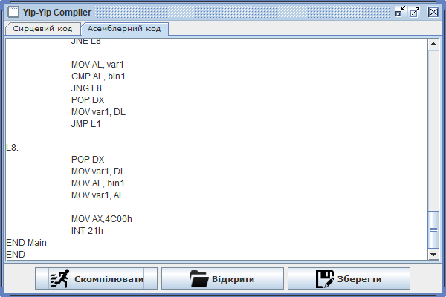
Тест 2: В 2 рядку пропущено тип змінної
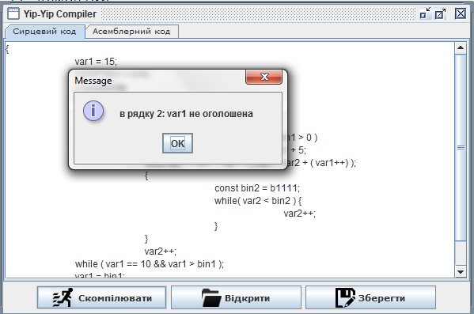
Тест 3: В 14 рядку виконується спроба змінити значення константи
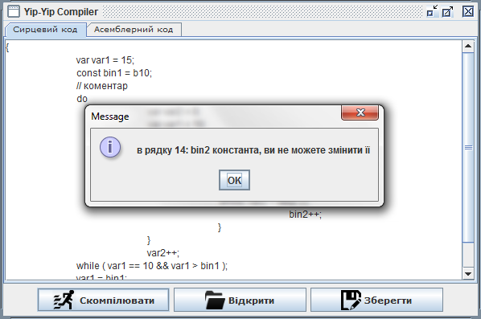
Тест 4: В 8 рядку після знаку менше не вказано другий елемент, що порівнюється
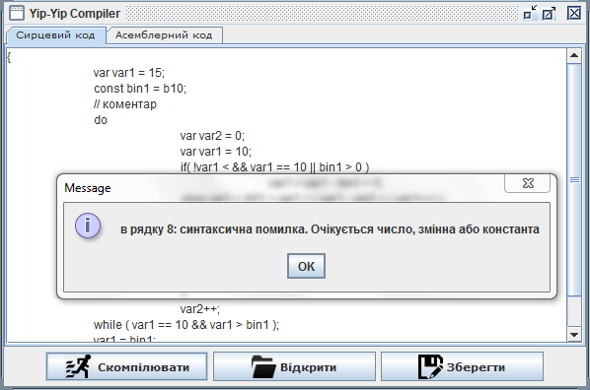

Тест 5: В 8 рядку пропущено операцію порівняння (більше, менше або рівне)
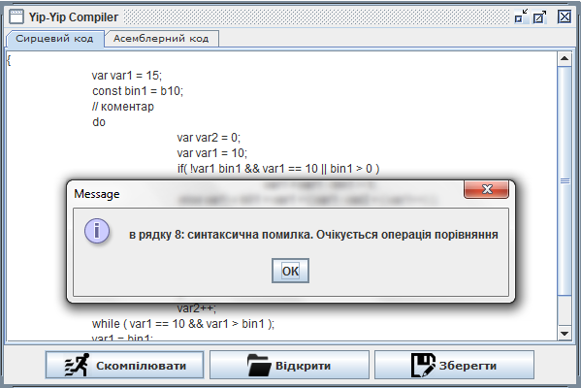
Тест 6: В 10 рядку під час виконання операції зустрілося слово var, яке відповідає за тип змінної
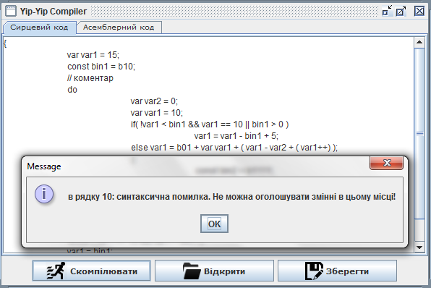
Звіривши отримані результати із результатами, підрахованими вручну, можна сказати, що компілятор працює коректно.

ВИСНОВКИ

В даній роботі було розроблено транслятор вхідної мови програмування на мову асемблера. Зокрема було описано граматику вхідної мови в розширеній формі Бекуса-Наура, побудовано граф станів ЛА для визначення коментарів, реалізовано програмне рішення поставленої задачі (розробка компілятора) мовою Java.
Компілятор має мінімальний користувалький інтерфейс: дві вкладки (одна для вводу коду, інша – для виводу результату) і три кнопки: Compile – виконати компіляцію, Load – завантажити файл із сирцевим кодом, Save – зберегти результат (асемблерний код). Програмний продукт складається з 9 класів:
– клас Form – основний клас програми, виконує запуск компілятора;
– клас Lexer реалізує лексичний аналіз сирцевого коду (видалення коментарів і пробільних символів, перетворення чисел в числовий тип, групування символів в лексеми);
– класи Tag (список числових ідентифікаторів конструкцій мови), Token (клас токена для символів), Num (клас токена для чисел), Word (клас токена для рядків символів) є допоміжними класами і використовуються класом Lexer;
– клас Table реалізує ланцюжок таблиць ідентифікаторів, він використовує клас Id (формує структуру ідентифікатора);
– клас Parser виконує аналіз лексем методом предиктивного аналізу і генерацію асемблерного коду.

Перелік використаних джерел

Компиляторы: принципы, технологии и инструментарий, 2-е изд. / А. Ахо, М. Лам, Р. Сети, Дж. Ульман. – М.: Издательский дом «Вильямс», 2008. – 1184 с.

Молчанов А. Системное программное обеспечение: Учебник для вузов / А.Ю. Молчанов. – СПб.: Питер, 2003.

Гордеев А. Системное программное обеспечение / А.В. Гордеев, А.Ю. Молчанов. – СПб.: Питер, 2002.

Коровинский В. Синтаксический анализ и генерация кода / В. Коровинский , В. Жаков, В. Фильчаков – СПб.: ГААП, 1993.

Бржезовский А. Лексический и синтаксический анализ. Формальные языки и грамматики / А. Бржезовский, Н. Корсакова, В. Фильчаков – Л.: ЛИАП, 1990.

Теоретические основы построения компиляторов / Льюис Ф. и др. – М.: Мир, 1979.

Ахо А. Теория синтаксического анализа, перевода и компиляции / A. Ахо, Дж. Ульман. – М.: Мир, 1978.

Грис Д. Конструирование компиляторов для цифровых вычислительных машин / Д. Грис – М.: Мир, 1975.

Создайте свой собственный язык используя JavaCC [Електронний документ]. (http://www.javable.com/javaworld/12_00/02/) Перевірено 01.06.2015

Создание компиляторов на Java [Електронний документ]. (http://www.kulichki.net/kit/tools/java.html) Перевірено 01.06.2015

Умовні переходи в асемблері [Електронний документ]. (http://www.kolasc.net.ru/cdo/programmes/assembler/jcc.html) Перевірено 01.06.2015

